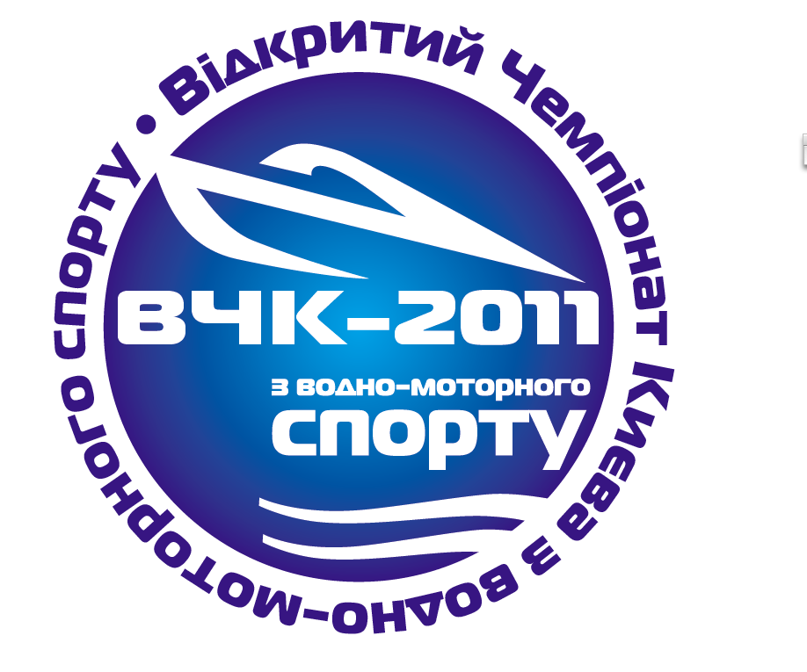

ОткрытыйЧемпионат Киева по водно-моторному спорту
17 сентября 2011 года, г. Киев, Русановская набережная

ПРЕДВАРИТЕЛЬНАЯ ЗАЯВКА НА УЧАСТИЕ
ВОПРОСЫ К УЧАСТНИКУ | ОТВЕТЫ УЧАСТНИКА НА ВОПРОСЫ
Фамилия
(разборчиво)
Имя
(разборчиво)
Возраст
(полных лет)
Команда
(указать название, если участие в команде)
Лодка
(материал корпуса, тип обводов- глубокое V, плоскокилеватые, моногедрон, тримаран и т.п.)
Размерения корпуса лодки
(длина, ширина, килеватость на транце
высота борта от воды до привального бруса)
Управление двигателем
(дистанционное, ручное)
Мотор
(производитель, мощность, тактность)
Контактные телефоны
(желательно мобильный и стационарный)
Адрес электронной почты
(указывать обязательно)
Интернет-сайт
(если есть)
ВОПРОСЫ к ОРГКОМИТЕТУ
(изложитете письменно все вопросы касательно проведения гонки, которые Вас интересуют или Вам не ясны)
Дата заполнения предварительной заявки
(число, месяц, год)

